wpnext-Ankündigung: Wärmepumpen-Innenmodule HSBX und HMX

Stiebel Eltron macht neue Speicher leichter, kleiner und besser
Universelle Einsetzbarkeit bei geringer Aufstellfläche und geringem Gewicht zeichnen das neue Wärmepumpen-Innenmodul HSBX der wpnext-Geräte-Generation von Stiebel Eltron aus. „Damit reagieren wir auf die klare Anforderung aus dem Markt, einen kleineren, leichteren und damit besser händelbaren Speicher anzubieten“, sagt Burkhard Max, Geschäftsführer der Stiebel Eltron Deutschland Vertriebsgesellschaft. Die 200er-Variante des HSBX ist im Vergleich zum Vorgänger fast 100 Kilogramm und damit 40 Prozent leichter geworden, die 300er Variante hat sogar mehr als 100 Kilogramm und damit rund 45 Prozent an Gewicht abgespeckt.

„Im Vorgängermodell HSBC haben wir emaillierte Stahlspeicher als Warmwasserspeicher genutzt. Im HSBX kommt stattdessen ein leichterer Edelstahlspeicher zum Einsatz“, erklärt Max das geringere Gewicht. „Zudem sparen wir den Pufferspeicher, ohne dabei an der Funktionalität zu sparen. Möglich macht das die patentierte Stream-TOP-Technik, die wir speziell für diese Module entwickelt haben.“ Diese neue Technik kommt sowohl beim HSBX (Innenmodul mit Warmwasserspeicher) als auch beim HMX (Innenmodul ohne Warmwasserspeicher) zum Einsatz. Viele Fachhandwerker setzten insbesondere bei Sanierungen bisher aus Prinzip auf einen Pufferspeicher – der sollte sicherstellen, dass ausreichend Wärme zur Verfügung steht und genutzt werden kann, wenn die Luft-Wasser-Wärmepumpe einen Abtauvorgang startet. Neben der sicheren Abtauung gewährleistet die neue, patentierte Hydraulik auch die Einhaltung des Mindestvolumenstroms im Heizungssystem. „Damit ist unser Integralspeicher HSBX in fast allen Einfamilienhäusern bedenkenlos einsetzbar“, sagt Max.

Nicht nur das Gewicht wurde reduziert, sondern auch die Aufstellfläche und das Volumen des Moduls mit Warmwasserspeicher. Der HSBX 200 benötigt 60x60 Zentimeter als Aufstellfläche, die 300er-Variante 70x70 Zentimeter. Beide neuen Produkte sind gerade einmal 187 Zentimeter hoch. Integriert sind neben dem Warmwasserspeicher und der Hydraulik auch das benötigte Ausdehnungsgefäß, Filter und Magnetitabscheider. Die hydraulische Installation ist an der rechten Seite, an der linken Seite oder an der oberen Seite möglich. Burkhard Max fasst zusammen: „Hohe Funktionalität, kleine Aufstellfläche, geringes Gewicht, flexible Installation – das ist unser neuer HSBX, mit dem wir nicht nur unseren Endkunden ein zuverlässiges Produkt bieten, sondern darüber hinaus unseren Fachpartnern die Lösung, auf die sie gewartet haben.“

Die neuen Wärmepumpen-Innenmodule HSBX und HMX sind Ende des ersten Quartals 2026 verfügbar.

Bild 1:
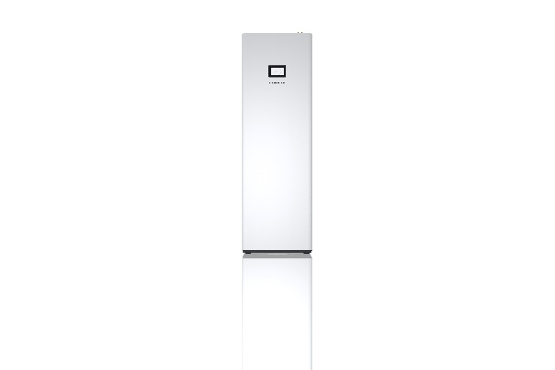 |  | Das neue Wärmepumpen-Innenmodul HSBX von Stiebel Eltron mit reduziertem Gewicht kleinerer Aufstellfläche und reduziertem Volumen.

Bild 2:
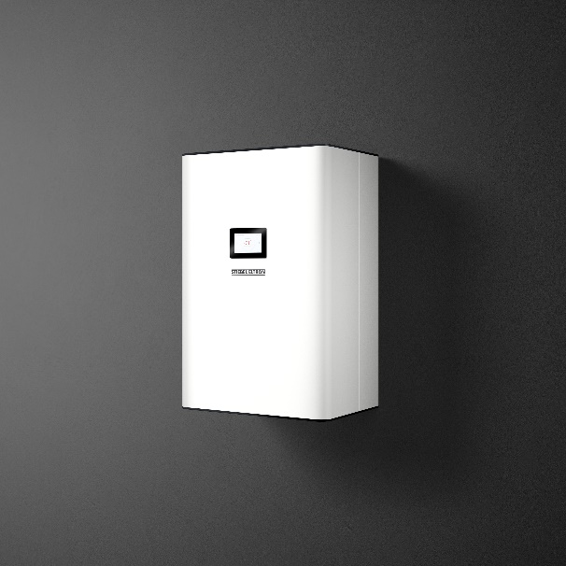 |  | Dank Stream-TOP-Technik kann der Pufferspeicher eingespart werden beim neuen Wärmepumpen-Innenmodul HMX von Stiebel Eltron.

